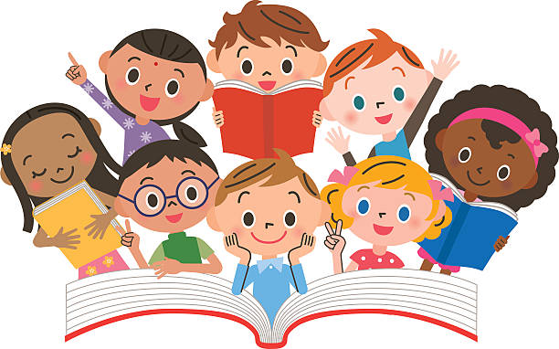

á
sá
les
sagði
og
las
segir
Óli á Ó.
Ása á mál.
Össi á lás.
Anna á rör.
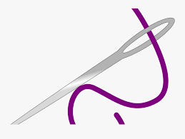
Ási á ís.
Ína á nál.
Mamma á Óla.
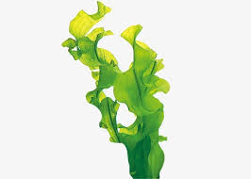
Immi á söl.
Olls á ás.
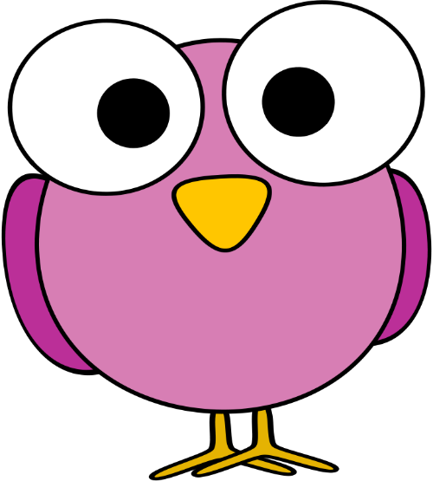
Lóló sá ól.
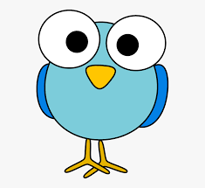
Lísa sá ís.
Óli sá lás.
Anna sá úr.
Lási sá lús.
Ari sá mús.
Anna sá Ara.
Lóló sá Óla.
Lísa sá Lása.
Anna og Óli.
Lísa og Lási.
Ari og Ása.
Mamma og Lóa.
Amma og afi.
Olli og Imma.
Ína og Ási.
Lóló og Lalli.
Elli og Ella.
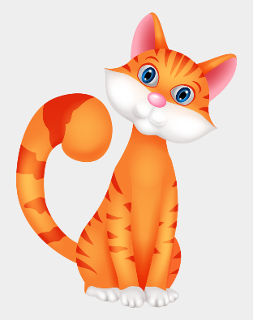
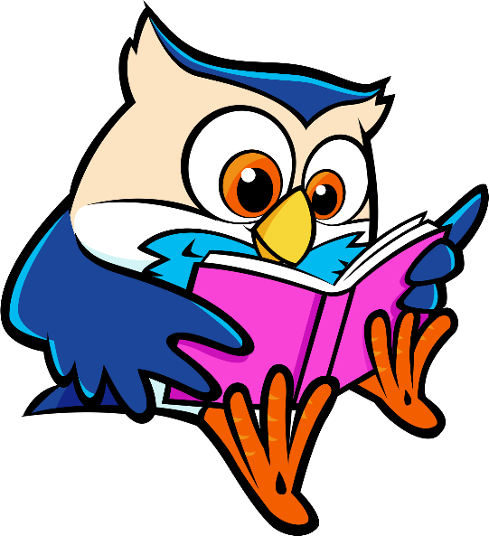
Elli les vel.
Vala les
um sel.
Villi les um Val.
Ella les um kisu.
Kalli les um Kol.
Kári les um kál.
Anna les um Mola.
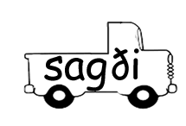
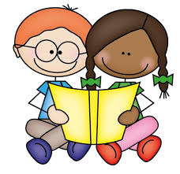
Anna sagði já.
Ari sagði nei.
Óli sagði hæ.
Gosi sagði ga, ga gó.
Orri sagði já.
Olla sagði nei.
Gulli sagði hæ.
Ari las öl.
Anna las söl.
Össi laf ás.
Sísí las lás.
Una las úr.
Úlli las lúr.
Elli las lúr.
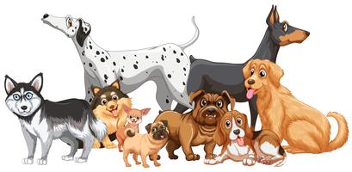
Gosi segir ga ga gó.
Mosi segir mö.
Kisa segir mjá.
Anna segir já.
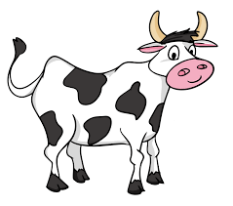
Móra segir me.

Lappi segir voff.
Villi segir nei.
Halli segir Halló.
Lóa segir bí, bí, bí.

